Синтез тиогликолевых производных ферроцена как функциональных лигандов для создания металлорганических каркасов
Логинов Е.Д.^{1,2}, Муратов Д.Г^{1,3}, Сименел А.А.^{1,2}
Студент, 1 курс магистратуры
¹Национальный исследовательский технологический университет «МИСИС», Москва, Россия
²ФГБУН Институт элементоорганических соединений им. А.Н. Несмеянова РАН, Москва, Россия
³ФГБУН Институт нефтехимического синтеза им. А.В. Топчиева РАН, Москва, Россия
E-mail: loginov.ed@misis.ru
Разработка новых лигандных систем, предназначенных для направленного конструирования функциональных координационных материалов, является актуальной задачей современной химической технологии. Особый интерес представляют редокс-активные органические молекулы, способные совмещать координационную функцию и электрохимическую активность.
В данной работе осуществлен синтез новых тиокарбоксилатных производных ферроцена: 1,1’-бис(карбоксиметилтио)ферроцена, 1,1’-бис(карбоксиэтилтио)ферроцена, а также смешанного лиганда с метил- и этилтиозаместителями в разных циклопентадиенильных кольцах (рис. 1). Структурные особенности полученных молекул позволяет рассматривать их как строительные блоки для получения координационных полимеров с редокс-активными органическими фрагментами. Наличие ферроценового центра потенциально может обеспечить вклад в псевдоемкость при использовании подобных материалов в системах электрохимического накопления энергии, включая суперконденсаторы.
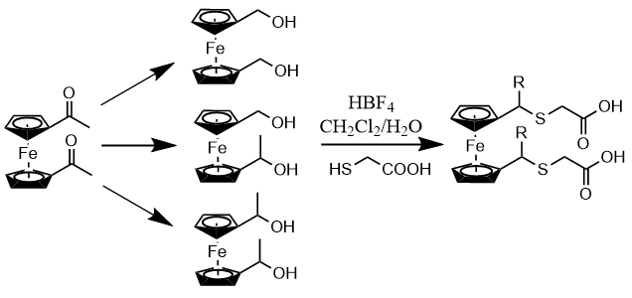
Рис. 1. Схема синтеза тиогликолевых производных ферроцена
Полученные соединения охарактеризованы методами ИК-, ЯМР-спектроскопии и масс-спектрометрии.
Работа выполнена при финансовой поддержке Фонда содействия инновациям №19514ГУ/2025.

